УДК 629.735.083.06

В.С.Семида, О.И.Охмуш

Оценка точностных характеристик комплекса авионики методом прямых оценок качества функционирования на пилотажном стенде.

Использование исследовательского пилотажного стенда АНТК им. О.К. Антонова для повышения качества функционирования комплекса авионики при решении задачи автоматического самолетовождения с применением аппаратуры потребителей спутниковых навигационных сигналов.

Этапы проектирования и производства авиационного оборудования предполагают получение информации о ее качестве на всех стадиях - от начала проектирования до изготовления в серийном производстве и последующего его эксплуатации в составе воздушного судна
Оснащение воздушного судна аппаратурой потребителей спутниковых навигационных систем «ГЛОНАСС» и GPS «NAVSTAR» имеет целью существенно повысить экономичность, безопасность и регулярность полетов, за счет улучшения их навигационного обеспечения. В результате решена проблема полета самолета в автоматическом режиме по трассам и захода на посадку
Целью стендовых (в последствии и летных испытаний), проводившихся на АНТК им. О.К.Антонова, являлась оценка системной эффективности малогабаритной аппаратуры потребителей спутниковых навигационных систем «ГЛОНАСС» и GPS «NAVSTAR» СН-3301 в составе оборудования самолета Ан-140.
Проведение значительного объема испытаний аппаратуры СН-3301 на стендах АНТК им. О.К. Антонова обусловлено тем, что достоверность полученных оценок функционирования комплекса «СНС - САУ - ВС» в значительной мере зависит от полноты воспроизведения различных условий эксплуатации системы. При проведении летных испытаний всегда стремятся наиболее полно имитировать эти условия. Однако вследствие того, что диапазон условий реальной эксплуатации системы весьма широк, проведение летных испытаний сопряжено с большими экономическими затратами и временем.
Полунатурное моделирование задач функционирования аппаратуры спутниковой навигации позволило выполнить:
- отработку связей аппаратуры СН-3301 с имитаторами сопряженных систем;
- отработку алгоритмов решения задач ручного полета по заданному маршруту с применением аппаратуры СН-3301 (оценить качество функционирования системы «летчик-ВС» при отработке данной задачи);
- отработку алгоритмов решения задач автоматического самолетовождения с применением аппаратуры СН-3301 и САУ-28-02;
- проверку достоверности входных / выходных параметров и выдаваемых сообщений;
- оценку качества автоматического управления самолетом Ан-140 в горизонтальной плоскости при решении навигационных задач;
- оценку качества работы алгоритмов при комплексировании с самолетными системами;
- оценку степени опасности отказных ситуаций, возникающих в результате возникновения отказов при функционировании СН-3301.

Структурная схема реализации полунатурной модели функционирования системы «СНС-САУ_ВС» в составе ИПС-140 показана на рис.1.

δ_{э}

СН-3301

ИПС-140
ИССЛЕДОВАТЕЛЬСКИЙ ПИЛОТАЖНЫЙ СТЕНД

ИМИТАТОР ДАТЧИКА
МАГНИТНОГО КУРСА
ИМИТАТОР ДАТЧИКА
ВОЗДУШНОЙ СКОРОСТИ

САУ-28-02

МАТЕМАТИЧЕСКАЯ МОДЕЛЬ КАНАЛА УПРАВЛЕНИЯ ЭЛЕРОНАМИ

ПЭВМ
УСТРОЙСТВО
СВЯЗИ
С ОБЪЕКТОМ

БПИУ-Т

Блок приемоиндикации и управления технологический

RS-232C
(ПРОТОКОЛ ОБМЕНА)

Математическая
модель

ПЭВМ

БСС

Блок согласования и сопряжения (натурный)

γ_{зад}

Рис1. Структурная схема стенда полунатурного моделирования системы автоматического управления полетом.

Данная структурная схема отражает логико-динамические связи, реализованные при полунатурном моделировании. Основные элементы структурной схемы:
- БПИУ-Т – представляет собой натурный блок, выполняющий функции в соответствии с техническим заданием (ТЗ) на изделие СН-3301 с технологическим программным обеспечением, имитирующим определение времени, координат и вектора скорости по данным от модели динамики самолета Ан-140;
- БСС – представляет собой натурный блок, выполняющий функции согласно ТЗ на изделие, принимающий сигналы имитаторов датчиков курса и скорости и вырабатывающий управляющий сигнал в САУ; алгоритмы функционирования блока уточнялись в процессе проведения исследований;
- САУ-28-02 реализовано в виде математической модели формирования управляющего сигнала креном самолета в зависимости от изменения параметра γ_{зад}, формируемого БСС;
- модель динамики полета самолета Ан-140 представляет собой математическую модель, отражающую реакцию самолета на изменение крена самолета с учетом изменения внешних воздействий (например, скорости и направления ветра);
- устройство связи с объектом реализует обеспечение связи имитаторов систем с цифровым вычислителем, реализованным на ПЭВМ типа IBA PC;
- имитатор датчика воздушной скорости вырабатывает аналоговый сигнал СКВТ частотой 400 Гц, амплитудой 8 В в зависимости от текущего значения воздушной скорости, вычисленного в модели динамики;
- имитатор датчика магнитного курса вырабатывает аналоговый сигнал СКВТ частотой 400 Гц, амплитудой 8 В в зависимости от текущего значения курса, вычисленного в модели динамики;
- информационный обмен БПИУ-Т и модели динамики полета самолета Ан-140 осуществляется по протоколу обмена через интерфейс RS 232C.
Формирование управляющего сигнала γ_{зад} осуществляется блоком БСС по исходным данным, сформированным БПИУ-Т по следующему алгоритму:
- по сформированному в модели движения вектору воздушной скорости ‾V и вектору сноса ‾S_{n} рассчитывается вектор путевой скорости ‾W:

‾W= ‾S_{n} + ‾V (1);

- рассчитывается угол подхода (UP) самолета к линии заданного пути:

UP=PU-(Angle+Disclam) (2);
где:
PU - путевой угол,
Angle - направление ортодромии в точке с текущими координатами;
Disclam – магнитное склонение в точке с текущими координатами;

- формируется управляющий сигнал γ_{зад} по следующему закону:

γ_{зад} = (-K_{z} ∗Z_{бок} + ‾K_{z} ∗W∗UP) (3);
где:
- K_{z} ,‾K_{z} – выбираются исходя из необходимости обеспечения апериодического выхода самолета на линию заданного пути (ЛЗП) при любых скоростях, боковых уклонениях от ЛЗП и углах подхода к ЛЗП;
- Z_{бок} – величина бокового уклонения от ЛЗП.

Сигнал γ_{зад}, сформированный БСС, является управляющим сигналом для САУ при автоматическом управлении полетом самолета, и реализуется в следующем законе управления САУ-28-02:

$\frac{T_{э}×p}{T_{э}×p+1}δ_{э}=\left[\left(1∨i_{γ}\right)×μ_{э}pγ_{T}^{}+K_{γ}×\left(γ_{T}^{}+γ_{\text{зад}}^{}\right)\right]×K_{э}$ (4);

где
γ_{зад}∗ – заданное значение угла крена;
γ_{т}∗ - приведенное значение текущего угла крена;
i_{γ} , μ_{э} – передаточные числа по соответствующим параметрам;
δ_{э} - значение угла отклонения элеронов;
К_{э} – кинематическое число передачи от вала рулевой машины к элеронам;
Т_{э} – постоянная времени исполнительного механизма.

В результате функционирования описанных выше моделей возможно проведение эксперимента при любых сочетаниях исходных параметров (оговоренных в программе исследований).
Сочетание натурных блоков и математического моделирования работы функциональных систем позволило провести многофакторный эксперимент, т.к. факторы являются независимыми, каждый фактор принимал несколько фиксированных значений или уровней, реализована возможность достаточно точного измерения значений факторов и откликов [2].
Факторное пространство образовано широким спектром входных величин: исходные параметры полета самолета, параметры окружающей среды, параметры формирования маршрутного полета и др. (в соответствии с программой проведения исследований). Используя широкие возможности стендового моделирования, возможно, достаточно точно реализовать повторяемость условий проведения эксперимента и учет, оценку достоверности отклика.

ФАКТОРЫ

‾Х
ОТКЛИК

‾Y
Х1

Х2
…….к

Хк

ОБЪЕКТ

(САМОЛЕТ
АН-140)

Рис2. Схема влияния факторов ‾‾Х на отклик ‾Y объекта исследования.

Формирование исходного состояния объекта исследования проводилось для следующих групп факторов:
- параметров, характеризующих полет ВС: полетный вес, центровка, высота полета, приборная скорость;
- параметров, характеризующих влияние на полет ВС внешних условий: величина направление ветра, магнитное склонение;
- параметров, определяющих постановку навигационной задачи: направление ортодромии, величина и направление сноса, боковое уклонение от ЛЗП.
Основным оцениваемым результатом эксперимента (откликом) является оценка качества автоматического управления самолетом Ан-140 в горизонтальной плоскости при решении навигационных задач. Количественными характеристиками качества управления приняты: достижение оптимального линейного упреждения разворота, обеспечение не превышения заданной угловой скорости крена при маневрировании в автоматическом режиме, реализация апериодического выхода на ЛЗП, и др.
Варьируемые параметры – коэффициенты K_{z} ,‾K_{z} в алгоритме формирования γ_{зад} (3) в блоке БСС аппаратуры СНС. Оценивалась вариация этих коэффициентов в диапазоне 20%.
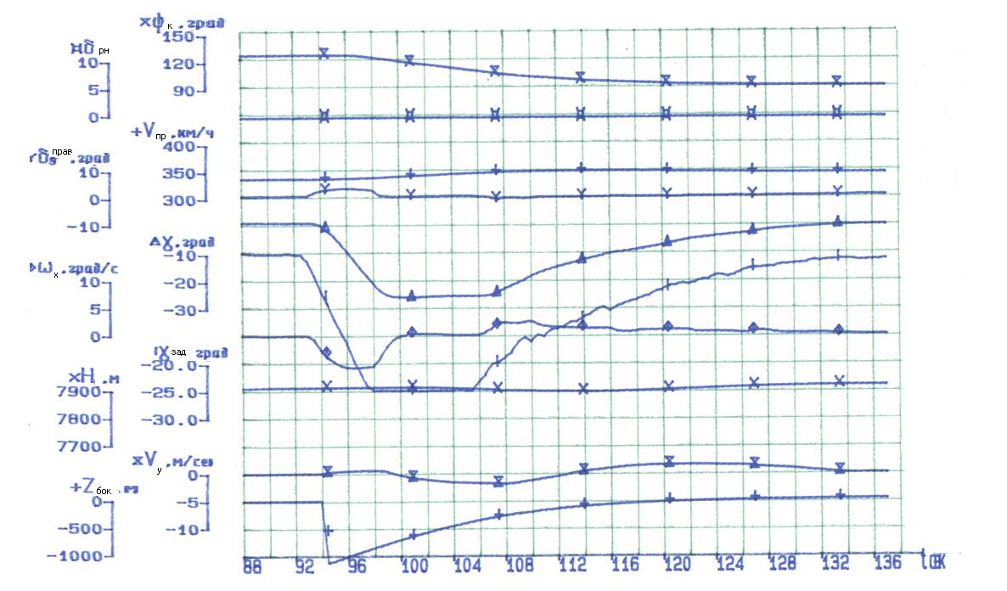
В результате проведенных исследований были получены требуемые характеристики качества. На рис3 приведена запись параметров движения по времени, выполненная на ИПС-140.

Рис.3. Запись параметров движения самолета Ан-140 при выполнении автоматической уборки бокового уклонения.

Исходные данные для моделирования динамики полета:
- полетный вес G_{пол}=19т,
- высота Н=7900 м,
- скорость V_{пр} =330 км/ч.
Исходные данные для постановки навигационной задачи:
- заданный курс Ψ_{зад} =90°,
- боковое уклонение Z_{бок}=1200 м.
Выполнение автоматической уборки бокового уклонения с ограничением максимального крена γ_{зад}=25°, вырабатываемого БСС.
Оцениваемые показатели качества управления:
- в переходном процессе угловая скорость крена не превышает 6 град/сек;
- уборка бокового уклонения выполнена без пересечения ЛЗП (апериодический выход на ЛЗП);
- визуально контролируемая (по индикатору БПИУ-Т) точность движения вдоль ЛЗП –ΔZ_{бок}= ± 30 м.
Применение метода прямых оценок качества функционирования дало положительные результаты. Результаты стендового моделирования получили подтверждение в летном эксперименте.
В заключение можно сделать вывод, что проведение комплексной оценки качества АО на исследовательском пилотажном стенде позволило значительно сократить сроки и стоимость летных испытаний. Однако, только стендовые испытания дают возможность установить адекватность модели реальной системе лиш приближенно. Отсюда вытекает острая необходимость разработки таких комбинированных методов определения статистических характеристик систем[3], которые, объединяя возможности летного эксперимента и стендовых методов, позволили бы при ограниченном количестве летных испытаний с достаточной точностью определить характеристики качества системы.
СПИСОК ЛИТЕРАТУРЫ
- Системи та комплекси авіаційного обладнання. Надійність та експлуатація. Терміни та визначення. ДСТУ 3589-97. Київ, Держстандарт України, 1998, -28с.

- Качество и сертификация промышленной продукции/ А.Г.Гребенщиков, А.К.Мялица, и др.-учеб.пособие.- Харьков: ХАИ, 1998 г.,396 стр.

- Кринецкий Е.И., Александровская Л.Н. Летные испытания систем управления летательными аппаратами. М., «Машиностроение

